**АДМИНИСТРАЦИЯ**

**КАШИРСКОГО МУНИЦИПАЛЬНОГО РАЙОНА**

**ВОРОНЕЖСКОЙ ОБЛАСТИ**

**П О С Т А Н О В Л Е Н И Е**

от 12.01.2018 № 9

с. Каширское

**О внесении изменений в постановление**

**№ 635 от 26.06.2014 «Об утверждении схемы**

**размещения рекламных конструкций**

**на территории Каширского муниципального района**

**Воронежской области»**

В соответствии с Федеральным законом от 06.10.2003 г. № 131- ФЗ «Об общих принципах организации местного самоуправления в Российской Федерации», Федеральным законом от 13.03.2006 № 38-ФЗ «О рекламе», постановлением администрации Каширского муниципального района от 30.05.2017 № 433 «Об утверждении Правил Установки и эксплуатации рекламных конструкций в Каширском муниципальном районе Воронежской области», приказом департамента имущественных и земельных отношений Воронежской области от 16.06.2014 № 978 «О предварительном согласовании схемы размещения рекламных конструкций на территории Каширского муниципального района Воронежской области» **постановляю:**

1. Пункт 1 постановления администрации Каширского муниципального района от 26.06.2014 № 635 «Об утверждении схемы размещения рекламных конструкций на территории Каширского муниципального района Воронежской области» читать в следующей редакции:

«1. Утвердить схему размещения рекламных конструкций на территории Каширского муниципального района Воронежской области согласно приложениям №1-44».

1. Настоящее постановление опубликовать в официальном периодическом печатном средстве массовой информации органов местного самоуправления Каширского муниципального района Воронежской области «Вестник муниципальных правовых актов Каширского муниципального района Воронежской области» и разместить на официальном сайте администрации Каширского муниципального района в сети «Интернет».
2. Контроль исполнения настоящего постановления возложить на первого заместителя главы администрации Е.А. Шарыгина.

Глава администрации

Каширского муниципального района А.И. Пономарев

Приложение 1

**Адресная программа**

**размещения рекламных конструкций на территории Каширского муниципального района Воронежской области**

|  |  |  |  |  |  |  |  |  |  |  |  |
| --- | --- | --- | --- | --- | --- | --- | --- | --- | --- | --- | --- |
| № п/п | Адрес установки и эксплуатации РК* | № РК на схеме | Вид РК | Тип РК | Размер РК м2 | Кол-во сторон РК | Общая площадь | Владелец имущества | Кадастровый номер участка | Номер и дата выписки из ЕГРП | Примечание |
| 1 | 2 | 3 | 4 | 5 | 6 | 7 | 8 | 9 | 10 | 11 | 12 |
| **с. Каширское** | | | | | | | | | | | |
| 1. | ул. Олимпийская, д. 1 "е" | 1 | Отдельно стоящие РК | Щит | 3х6 | 2 | 36 | **_______** | **_______** | **_______** | Установленный |
| 2. | Юго-западнее ул. Мира, д. 41 | 7 | Отдельно стоящие РК | Щит | 3х6 | 2 | 36 | **_______** | **_______** | **_______** | Планируемый |
| 3 | ул. Мира, д. 41 | 9 | Отдельно стоящие РК | Щит | 3х6 | 2 | 36 | **_______** | **_______** | **_______** | Планируемый |
| 4 | ул. Мира, д. 9 | 11 | Отдельно стоящие РК | Щит | 3х6 | 2 | 36 | **_______** | **_______** | **_______** | Планируемый |
| **п. Колодезный** | | | | | | | | | | | |
| 5 | ул. 50 лет Октября, д. 29 | 3 | Отдельно стоящие РК | Щит | 3х6 | 2 | 36 | **_______** | **_______** | **_______** | Планируемый |
| 6 | ул. Коммунистическая ,1 "а" | 8 | Отдельно стоящие РК | Щит | 3х6 | 2 | 36 | **_______** | **_______** | **_______** | Установленный |
| **с. Левая Россошь** | | | | | | | | | | | |
| 7 | ул. Гагарина, д. 2а | 4 | Отдельно стоящие РК | Щит | 3х6 | 2 | 36 | **_______** | **_______** | **_______** | Планируемый |
| **с. Боево** | | | | | | | | | | | |
| 8 | ул. Ленина, д. 2 | 5 | Отдельно стоящие РК | Щит | 3х6 | 2 | 36 | **_______** | **_______** | **_______** | Планируемый |
| **с. Мосальское** | | | | | | | | | | | |
| 9 | ул. Советская, д. 37 | 6 | Отдельно стоящие РК | Щит | 3х6 | 2 | 36 | **_______** | **_______** | **_______** | Планируемый |
| **Автодорога В28-0 Воронеж-Нововоронеж** | | | | | | | | | | | |
| 10 | Подъездная дорога от а/д Воронеж-Нововоронеж к п. Колодезный | 2 | Отдельно стоящие РК | Щит | 3х6 | 2 | 36 | **_______** | **_______** | **_______** | Планируемый |
| **Автодорога М-4 "Дон"-Москва-Ростов** | | | | | | | | | | | |
| 11 | 549+400(право) | 10 | Отдельно стоящие РК | Щит | 3х6 | 2 | 36 | **_______** | **_______** | **_______** | Планируемый (10 м от бровки земляного полотна) |
| 12 | 545+600(право) | 12 | Отдельно стоящие РК | Щит | 3х6 | 2 | 36 | **_______** | **_______** | **_______** | Планируемый (10 м от бровки земляного полотна) |
| 13 | 545+700(лево) | 13 | Отдельно стоящие РК | Щит | 3х6 | 2 | 36 | **_______** | **_______** | **_______** | Установленный (10 м от бровки земляного полотна) |
| 14 | 545+800(право) | 14 | Отдельно стоящие РК | Щит | 3х6 | 2 | 36 | **_______** | **_______** | **_______** | Планируемый (10 м от бровки земляного полотна) |
| 15 | 546+000(право) | 15 | Отдельно стоящие РК | Щит | 3х6 | 2 | 36 | **_______** | **_______** | **_______** | Планируемый (10 м от бровки земляного полотна) |
| 16 | 546+100(право) | 16 | Отдельно стоящие РК | Щит | 3х6 | 2 | 36 | **_______** | **_______** | **_______** | Планируемый (10 м от бровки земляного полотна) |
| 17 | 546+200(право) | 17 | Отдельно стоящие РК | Щит | 3х6 | 2 | 36 | **_______** | **_______** | **_______** | Планируемый (10 м от бровки земляного полотна) |
| 18 | 546+300(право) | 18 | Отдельно стоящие РК | Щит | 3х6 | 2 | 36 | **_______** | **_______** | **_______** | Планируемый (10 м от бровки земляного полотна) |
| 19 | 546+400(право) | 19 | Отдельно стоящие РК | Щит | 3х6 | 2 | 36 | **_______** | **_______** | **_______** | Планируемый (10 м от бровки земляного полотна) |
| 20 | 546+500(право) | 20 | Отдельно стоящие РК | Щит | 3х6 | 2 | 36 | **_______** | **_______** | **_______** | Планируемый (10 м от бровки земляного полотна) |
| 21 | 546+600(право) | 21 | Отдельно стоящие РК | Щит | 3х6 | 2 | 36 | **_______** | **_______** | **_______** | Планируемый (10 м от бровки земляного полотна) |
| 22 | 546+700(право) | 22 | Отдельно стоящие РК | Щит | 3х6 | 2 | 36 | **_______** | **_______** | **_______** | Планируемый (10 м от бровки земляного полотна) |
| 23 | 547+000(право) | 23 | Отдельно стоящие РК | Щит | 3х6 | 2 | 36 | **_______** | **_______** | **_______** | Планируемый (10 м от бровки земляного полотна) |
| 24 | 547+100(право) | 24 | Отдельно стоящие РК | Щит | 3х6 | 2 | 36 | **_______** | **_______** | **_______** | Планируемый (10 м от бровки земляного полотна) |
| 25 | 547+600(право) | 25 | Отдельно стоящие РК | Щит | 3х6 | 2 | 36 | **_______** | **_______** | **_______** | Планируемый (10 м от бровки земляного полотна) |
| 26 | 547+700(право) | 26 | Отдельно стоящие РК | Щит | 3х6 | 2 | 36 | **_______** | **_______** | **_______** | Планируемый (10 м от бровки земляного полотна) |
| 27 | 547+800(право) | 27 | Отдельно стоящие РК | Щит | 3х6 | 2 | 36 | **_______** | **_______** | **_______** | Планируемый (10 м от бровки земляного полотна) |
| 28 | 549+200(право) | 28 | Отдельно стоящие РК | Щит | 3х6 | 2 | 36 | **_______** | **_______** | **_______** | Планируемый (10 м от бровки земляного полотна) |
| 29 | 549+600(право) | 29 | Отдельно стоящие РК | Щит | 3х6 | 2 | 36 | **_______** | **_______** | **_______** | Планируемый (10 м от бровки земляного полотна) |
| 30 | 550+000(лево) | 30 | Отдельно стоящие РК | Щит | 3х6 | 2 | 36 | **_______** | **_______** | **_______** | Планируемый (10 м от бровки земляного полотна) |
| 31 | 550+300(право) | 31 | Отдельно стоящие РК | Щит | 3х6 | 2 | 36 | **_______** | **_______** | **_______** | Планируемый (10 м от бровки земляного полотна) |
| 32 | 550+400(право) | 32 | Отдельно стоящие РК | Щит | 3х6 | 2 | 36 | **_______** | **_______** | **_______** | Планируемый (10 м от бровки земляного полотна) |
| 33 | 550+500(право) | 33 | Отдельно стоящие РК | Щит | 3х6 | 2 | 36 | **_______** | **_______** | **_______** | Планируемый (10 м от бровки земляного полотна) |
| 34 | 550+600(право) | 34 | Отдельно стоящие РК | Щит | 3х6 | 2 | 36 | **_______** | **_______** | **_______** | Планируемый (10 м от бровки земляного полотна) |
| 35 | 550+700(право) | 35 | Отдельно стоящие РК | Щит | 3х6 | 2 | 36 | **_______** | **_______** | **_______** | Планируемый (10 м от бровки земляного полотна) |
| 36 | 550+800(право) | 36 | Отдельно стоящие РК | Щит | 3х6 | 2 | 36 | **_______** | **_______** | **_______** | Планируемый (10 м от бровки земляного полотна) |
| 37 | 551+900(право) | 37 | Отдельно стоящие РК | Щит | 3х6 | 2 | 36 | **_______** | **_______** | **_______** | Планируемый (10 м от бровки земляного полотна) |
| 38 | 552+200(право) | 38 | Отдельно стоящие РК | Щит | 3х6 | 2 | 36 | **_______** | **_______** | **_______** | Планируемый (10 м от бровки земляного полотна) |
| 39 | 554+400(право) | 39 | Отдельно стоящие РК | Щит | 3х6 | 2 | 36 | **_______** | **_______** | **_______** | Планируемый (10 м от бровки земляного полотна) |
| 40 | 555+100(право) | 40 | Отдельно стоящие РК | Щит | 3х6 | 2 | 36 | **_______** | **_______** | **_______** | Планируемый (10 м от бровки земляного полотна) |
| 41 | 555+200(право) | 41 | Отдельно стоящие РК | Щит | 3х6 | 2 | 36 | **_______** | **_______** | **_______** | Планируемый (10 м от бровки земляного полотна) |
| 42 | 555+300(право) | 42 | Отдельно стоящие РК | Щит | 3х6 | 2 | 36 | **_______** | **_______** | **_______** | Планируемый (10 м от бровки земляного полотна) |
| 43 | 555+400(право) | 43 | Отдельно стоящие РК | Щит | 3х6 | 2 | 36 | **_______** | **_______** | **_______** | Планируемый (10 м от бровки земляного полотна) |
| 44 | 555+500(право) | 44 | Отдельно стоящие РК | Щит | 3х6 | 2 | 36 | **_______** | **_______** | **_______** | Планируемый (10 м от бровки земляного полотна) |
| 45 | 555+600(право) | 45 | Отдельно стоящие РК | Щит | 3х6 | 2 | 36 | **_______** | **_______** | **_______** | Планируемый (10 м от бровки земляного полотна) |
| 46 | 555+700(право) | 46 | Отдельно стоящие РК | Щит | 3х6 | 2 | 36 | **_______** | **_______** | **_______** | Планируемый (10 м от бровки земляного полотна) |
| 47 | 555+800(право) | 47 | Отдельно стоящие РК | Щит | 3х6 | 2 | 36 | **_______** | **_______** | **_______** | Планируемый (10 м от бровки земляного полотна) |
| 48 | 556+100(право) | 48 | Отдельно стоящие РК | Щит | 3х6 | 2 | 36 | **_______** | **_______** | **_______** | Планируемый (10 м от бровки земляного полотна) |
| 49 | 556+200(право) | 49 | Отдельно стоящие РК | Щит | 3х6 | 2 | 36 | **_______** | **_______** | **_______** | Планируемый (10 м от бровки земляного полотна) |
| 50 | 556+300(право) | 50 | Отдельно стоящие РК | Щит | 3х6 | 2 | 36 | **_______** | **_______** | **_______** | Планируемый (10 м от бровки земляного полотна) |
| 51 | 556+500(право) | 51 | Отдельно стоящие РК | Щит | 3х6 | 2 | 36 | **_______** | **_______** | **_______** | Планируемый (10 м от бровки земляного полотна) |
| 52 | 556+600(право) | 52 | Отдельно стоящие РК | Щит | 3х6 | 2 | 36 | **_______** | **_______** | **_______** | Планируемый (10 м от бровки земляного полотна) |
| 53 | 556+700(право) | 53 | Отдельно стоящие РК | Щит | 3х6 | 2 | 36 | **_______** | **_______** | **_______** | Планируемый (10 м от бровки земляного полотна) |
| 54 | 556+800(право) | 54 | Отдельно стоящие РК | Щит | 3х6 | 2 | 36 | **_______** | **_______** | **_______** | Планируемый (10 м от бровки земляного полотна) |
| 55 | 557+100(право) | 55 | Отдельно стоящие РК | Щит | 3х6 | 2 | 36 | **_______** | **_______** | **_______** | Планируемый (10 м от бровки земляного полотна) |
| 56 | 557+200(право) | 56 | Отдельно стоящие РК | Щит | 3х6 | 2 | 36 | **_______** | **_______** | **_______** | Планируемый (10 м от бровки земляного полотна) |
| 57 | 557+300(право) | 57 | Отдельно стоящие РК | Щит | 3х6 | 2 | 36 | **_______** | **_______** | **_______** | Планируемый (10 м от бровки земляного полотна) |
| 58 | 559+100(право) | 58 | Отдельно стоящие РК | Щит | 3х6 | 2 | 36 | **_______** | **_______** | **_______** | Планируемый (10 м от бровки земляного полотна) |
| 59 | 559+200(право) | 59 | Отдельно стоящие РК | Щит | 3х6 | 2 | 36 | **_______** | **_______** | **_______** | Установленный (10 м от бровки земляного полотна) |
| 60 | 561+100(право) | 60 | Отдельно стоящие РК | Щит | 3х6 | 2 | 36 | **_______** | **_______** | **_______** | Планируемый (10 м от бровки земляного полотна) |
| 61 | 563+050(право) | 61 | Отдельно стоящие РК | Щит | 3х6 | 2 | 36 | **_______** | **_______** | **_______** | Планируемый (10 м от бровки земляного полотна) |
| 62 | 564+300(право) | 62 | Отдельно стоящие РК | Щит | 3х6 | 2 | 36 | **_______** | **_______** | **_______** | Планируемый (10 м от бровки земляного полотна) |
| 63 | 564+700(право) | 63 | Отдельно стоящие РК | Щит | 3х6 | 2 | 36 | **_______** | **_______** | **_______** | Планируемый (10 м от бровки земляного полотна) |
| 64 | 564+800(право) | 64 | Отдельно стоящие РК | Щит | 3х6 | 2 | 36 | **_______** | **_______** | **_______** | Планируемый (10 м от бровки земляного полотна) |
| 65 | 565+000(право) | 65 | Отдельно стоящие РК | Щит | 3х6 | 2 | 36 | **_______** | **_______** | **_______** | Планируемый (10 м от бровки земляного полотна) |
| 66 | 565+100(право) | 66 | Отдельно стоящие РК | Щит | 3х6 | 2 | 36 | **_______** | **_______** | **_______** | Планируемый (10 м от бровки земляного полотна) |
| 67 | 565+200(право) | 67 | Отдельно стоящие РК | Щит | 3х6 | 2 | 36 | **_______** | **_______** | **_______** | Планируемый (10 м от бровки земляного полотна) |
| 68 | 565+300(право) | 68 | Отдельно стоящие РК | Щит | 3х6 | 2 | 36 | **_______** | **_______** | **_______** | Планируемый (10 м от бровки земляного полотна) |
| 69 | 565+400(право) | 69 | Отдельно стоящие РК | Щит | 3х6 | 2 | 36 | **_______** | **_______** | **_______** | Планируемый (10 м от бровки земляного полотна) |
| 70 | 565+500(право) | 70 | Отдельно стоящие РК | Щит | 3х6 | 2 | 36 | **_______** | **_______** | **_______** | Планируемый (10 м от бровки земляного полотна) |
| 71 | 565+600(право) | 71 | Отдельно стоящие РК | Щит | 3х6 | 2 | 36 | **_______** | **_______** | **_______** | Планируемый (10 м от бровки земляного полотна) |
| 72 | 566+000(право) | 72 | Отдельно стоящие РК | Щит | 3х6 | 2 | 36 | **_______** | **_______** | **_______** | Планируемый (10 м от бровки земляного полотна) |
| 73 | 567+400(право) | 73 | Отдельно стоящие РК | Щит | 3х6 | 2 | 36 | **_______** | **_______** | **_______** | Планируемый (10 м от бровки земляного полотна) |
| 74 | 567+600(право) | 74 | Отдельно стоящие РК | Щит | 3х6 | 2 | 36 | **_______** | **_______** | **_______** | Планируемый (10 м от бровки земляного полотна) |
| 75 | 568+000(право) | 75 | Отдельно стоящие РК | Щит | 3х6 | 2 | 36 | **_______** | **_______** | **_______** | Планируемый (10 м от бровки земляного полотна) |
| 76 | 568+100(право) | 76 | Отдельно стоящие РК | Щит | 3х6 | 2 | 36 | **_______** | **_______** | **_______** | Планируемый (10 м от бровки земляного полотна) |
| 77 | 568+400(право) | 77 | Отдельно стоящие РК | Щит | 3х6 | 2 | 36 | **_______** | **_______** | **_______** | Планируемый (10 м от бровки земляного полотна) |
| 78 | 568+550(право) | 78 | Отдельно стоящие РК | Щит | 3х6 | 2 | 36 | **_______** | **_______** | **_______** | Установленный (10 м от бровки земляного полотна) |
| 79 | 568+650(право) | 79 | Отдельно стоящие РК | Щит | 3х6 | 2 | 36 | **_______** | **_______** | **_______** | Планируемый (10 м от бровки земляного полотна) |
| 80 | 569+100(право) | 80 | Отдельно стоящие РК | Щит | 3х6 | 2 | 36 | **_______** | **_______** | **_______** | Планируемый (10 м от бровки земляного полотна) |
| 81 | 569+200(право) | 81 | Отдельно стоящие РК | Щит | 3х6 | 2 | 36 | **_______** | **_______** | **_______** | Установленный (10 м от бровки земляного полотна) |
| 82 | 569+300(право) | 82 | Отдельно стоящие РК | Щит | 3х6 | 2 | 36 | **_______** | **_______** | **_______** | Планируемый (10 м от бровки земляного полотна) |
| 83 | 569+400(право) | 83 | Отдельно стоящие РК | Щит | 3х6 | 2 | 36 | **_______** | **_______** | **_______** | Планируемый (10 м от бровки земляного полотна) |
| 84 | 569+500(право) | 84 | Отдельно стоящие РК | Щит | 3х6 | 2 | 36 | **_______** | **_______** | **_______** | Планируемый (10 м от бровки земляного полотна) |
| 85 | 569+700(право) | 85 | Отдельно стоящие РК | Щит | 3х6 | 2 | 36 | **_______** | **_______** | **_______** | Планируемый (10 м от бровки земляного полотна) |
| 86 | 570+000(право) | 86 | Отдельно стоящие РК | Щит | 3х6 | 2 | 36 | **_______** | **_______** | **_______** | Планируемый (10 м от бровки земляного полотна) |
| 87 | 570+150(лево) | 87 | Отдельно стоящие РК | Щит | 3х6 | 2 | 36 | **_______** | **_______** | **_______** | Планируемый (10 м от бровки земляного полотна) |
| 88 | 570+300(право) | 88 | Отдельно стоящие РК | Щит | 3х6 | 2 | 36 | **_______** | **_______** | **_______** | Планируемый (10 м от бровки земляного полотна) |
| 89 | 570+450(лево) | 89 | Отдельно стоящие РК | Щит | 3х6 | 2 | 36 | **_______** | **_______** | **_______** | Планируемый (10 м от бровки земляного полотна) |
| 90 | 570+600(право) | 90 | Отдельно стоящие РК | Щит | 3х6 | 2 | 36 | **_______** | **_______** | **_______** | Планируемый (10 м от бровки земляного полотна) |
| 91 | 570+800(право) | 91 | Отдельно стоящие РК | Щит | 3х6 | 2 | 36 | **_______** | **_______** | **_______** | Планируемый (10 м от бровки земляного полотна) |
| 92 | 570+900(право) | 92 | Отдельно стоящие РК | Щит | 3х6 | 2 | 36 | **_______** | **_______** | **_______** | Установленный (10 м от бровки земляного полотна) |
| 93 | 571+000(право) | 93 | Отдельно стоящие РК | Щит | 3х6 | 2 | 36 | **_______** | **_______** | **_______** | Планируемый (10 м от бровки земляного полотна) |
| 94 | 571+500(право) | 94 | Отдельно стоящие РК | Щит | 3х6 | 2 | 36 | **_______** | **_______** | **_______** | Планируемый (10 м от бровки земляного полотна) |
| 95 | 571+600(право) | 95 | Отдельно стоящие РК | Щит | 3х6 | 2 | 36 | **_______** | **_______** | **_______** | Планируемый (10 м от бровки земляного полотна) |
| 96 | 571+700(право) | 96 | Отдельно стоящие РК | Щит | 3х6 | 2 | 36 | **_______** | **_______** | **_______** | Планируемый (10 м от бровки земляного полотна) |
| 97 | 571+800(право) | 97 | Отдельно стоящие РК | Щит | 3х6 | 2 | 36 | **_______** | **_______** | **_______** | Планируемый (10 м от бровки земляного полотна) |
| 98 | 572+000(право) | 98 | Отдельно стоящие РК | Щит | 3х6 | 2 | 36 | **_______** | **_______** | **_______** | Планируемый (10 м от бровки земляного полотна) |
| 99 | 573+050(право) | 99 | Отдельно стоящие РК | Щит | 3х6 | 2 | 36 | **_______** | **_______** | **_______** | Планируемый (10 м от бровки земляного полотна) |
| 100 | 573+200(право) | 100 | Отдельно стоящие РК | Щит | 3х6 | 2 | 36 | **_______** | **_______** | **_______** | Планируемый (10 м от бровки земляного полотна) |
| 101 | 573+400(право) | 101 | Отдельно стоящие РК | Щит | 3х6 | 2 | 36 | **_______** | **_______** | **_______** | Планируемый (10 м от бровки земляного полотна) |
| 102 | 574+300(право) | 102 | Отдельно стоящие РК | Щит | 3х6 | 2 | 36 | **_______** | **_______** | **_______** | Планируемый (10 м от бровки земляного полотна) |
| 103 | 576+400(право) | 103 | Отдельно стоящие РК | Щит | 3х6 | 2 | 36 | **_______** | **_______** | **_______** | Планируемый (10 м от бровки земляного полотна) |
| 104 | 577+000(право) | 104 | Отдельно стоящие РК | Щит | 3х6 | 2 | 36 | **_______** | **_______** | **_______** | Планируемый (10 м от бровки земляного полотна) |
| 105 | 577+100(право) | 105 | Отдельно стоящие РК | Щит | 3х6 | 2 | 36 | **_______** | **_______** | **_______** | Планируемый (10 м от бровки земляного полотна) |
| 106 | 577+200(право) | 106 | Отдельно стоящие РК | Щит | 3х6 | 2 | 36 | **_______** | **_______** | **_______** | Планируемый (10 м от бровки земляного полотна) |
| 107 | 577+300(право) | 107 | Отдельно стоящие РК | Щит | 3х6 | 2 | 36 | **_______** | **_______** | **_______** | Планируемый (10 м от бровки земляного полотна) |
| 108 | 577+400(право) | 108 | Отдельно стоящие РК | Щит | 3х6 | 2 | 36 | **_______** | **_______** | **_______** | Планируемый (10 м от бровки земляного полотна) |
| 109 | 577+500(право) | 109 | Отдельно стоящие РК | Щит | 3х6 | 2 | 36 | **_______** | **_______** | **_______** | Планируемый (10 м от бровки земляного полотна) |
| 110 | 545+300(право) | 110 | Отдельно стоящие РК | Щит | 3х6; 4х12 | 2 | 36; 96 | **_______** | **_______** | **_______** | Установленный (10 м от бровки земляного полотна) |
| 111 | 547+200(лево) | 111 | Отдельно стоящие РК | Щит | 3х6; 4х12 | 2 | 36; 96 | **_______** | **_______** | **_______** | Установленный (10 м от бровки земляного полотна) |
| 112 | 559+500(лево) | 112 | Отдельно стоящие РК | Щит | 3х6; 4х12 | 2 | 36; 96 | **_______** | **_______** | **_______** | Установленный (10 м от бровки земляного полотна) |
| 113 | 572+000(лево) | 113 | Отдельно стоящие РК | Щит | 3х6 | 2 | 36 | **_______** | **_______** | **_______** | Планируемый (10 м от бровки земляного полотна) |

Приложение 2

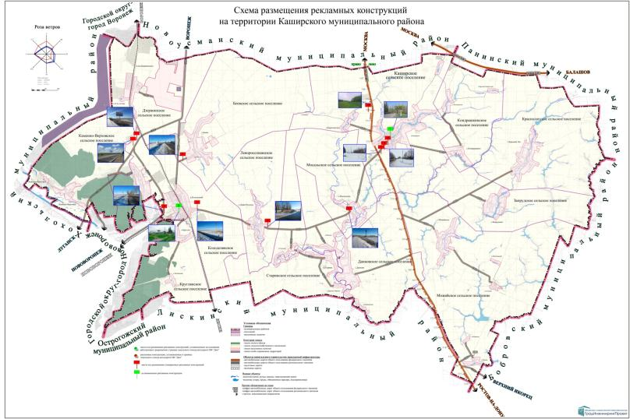

Приложение 3

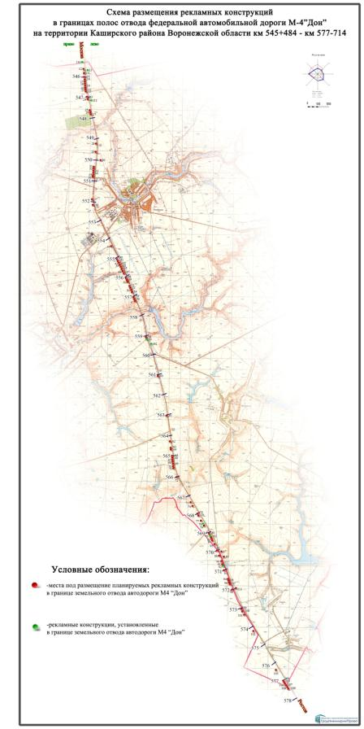

Приложение 4

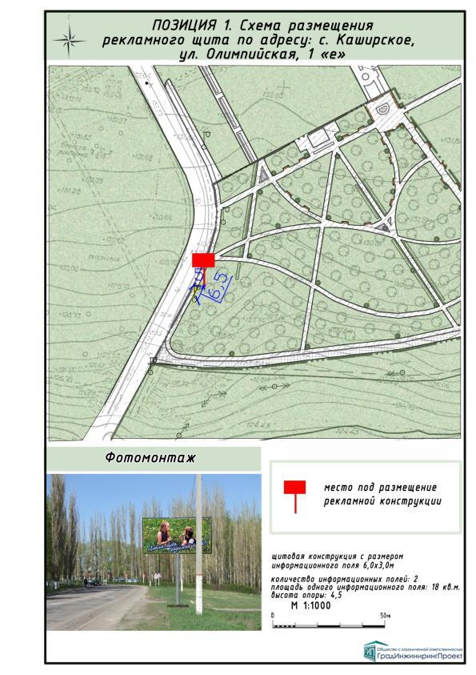

Приложение 5

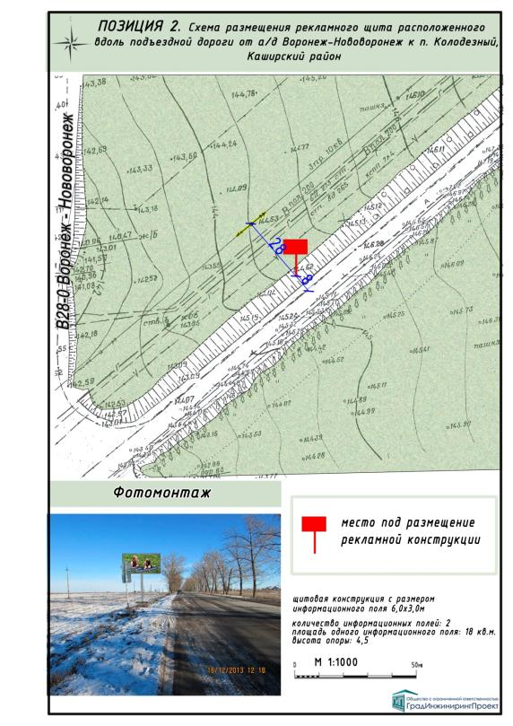

Приложение 6

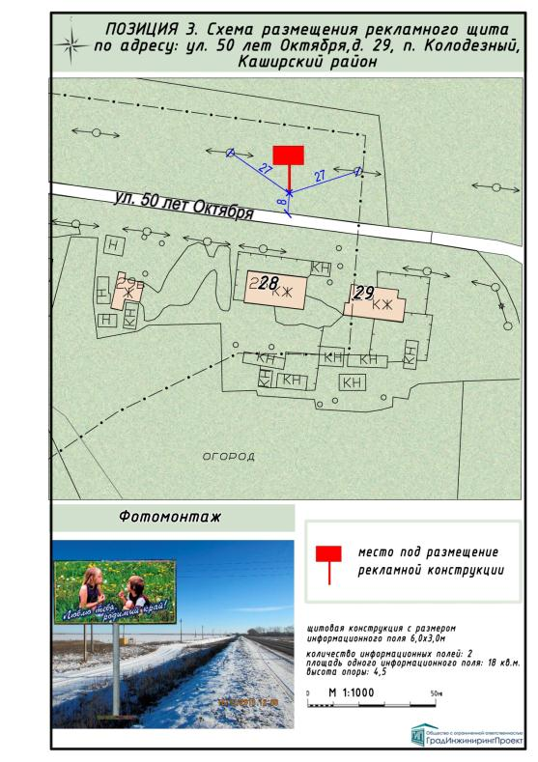

Приложение 7

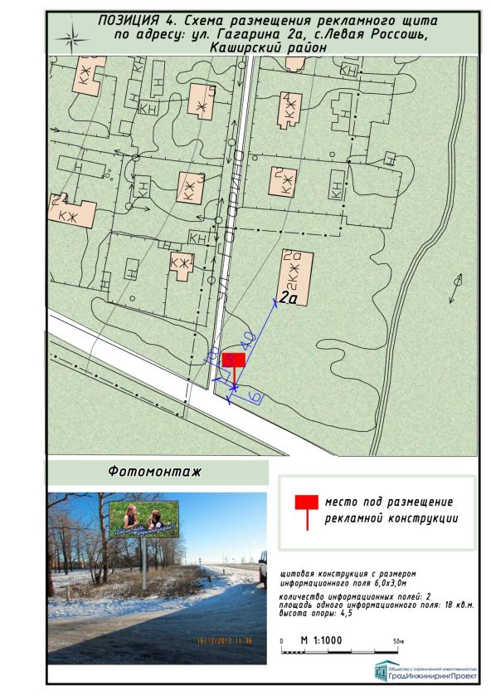

Приложение 8

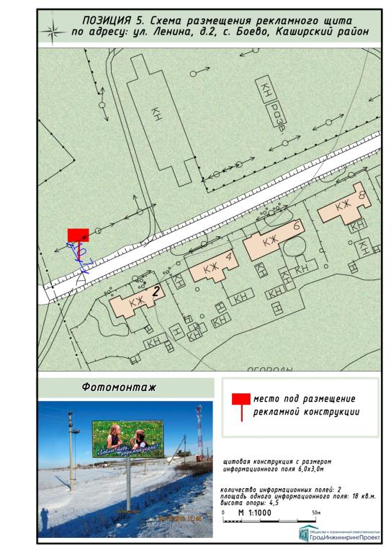

Приложение 9

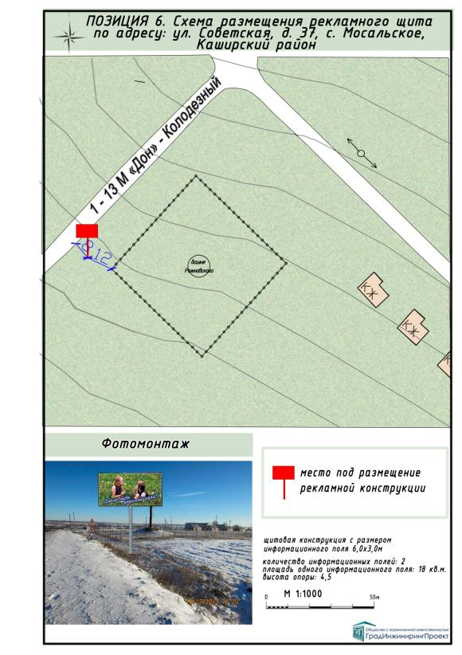

Приложение 10

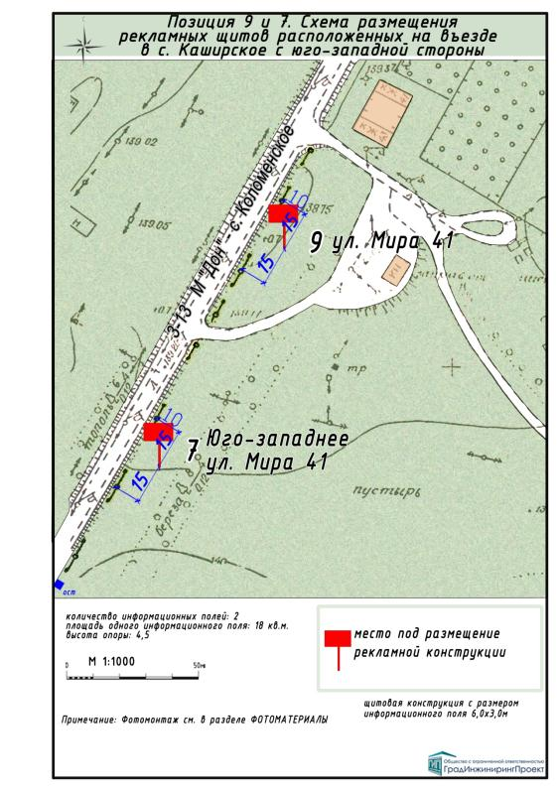

Приложение 11

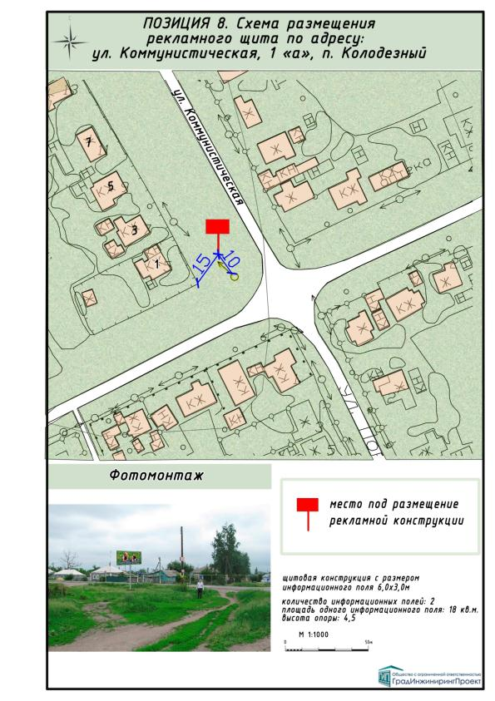

Приложение 12

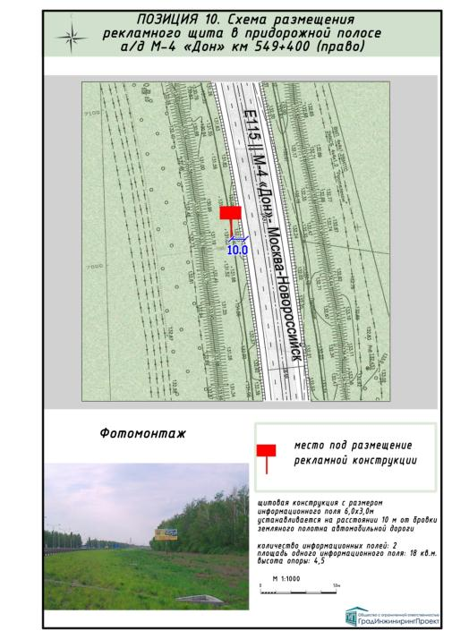

Приложение 13

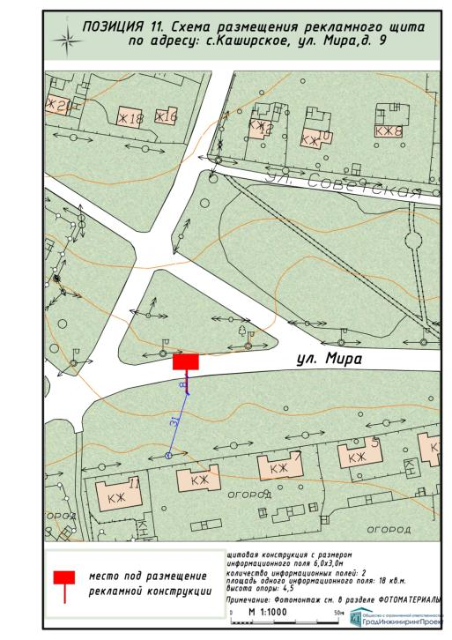

Приложение 14

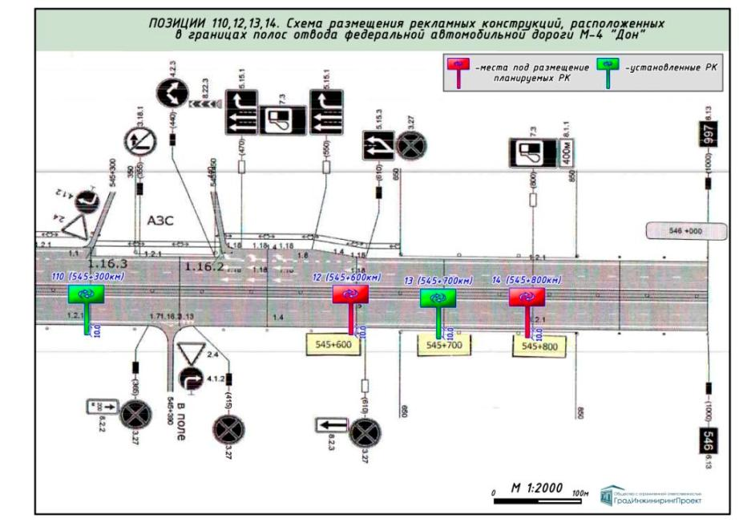

Приложение 15

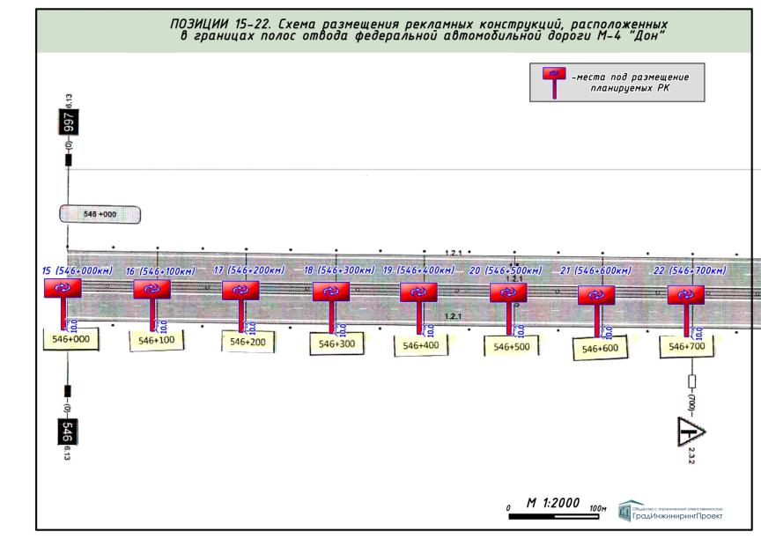

Приложение 16

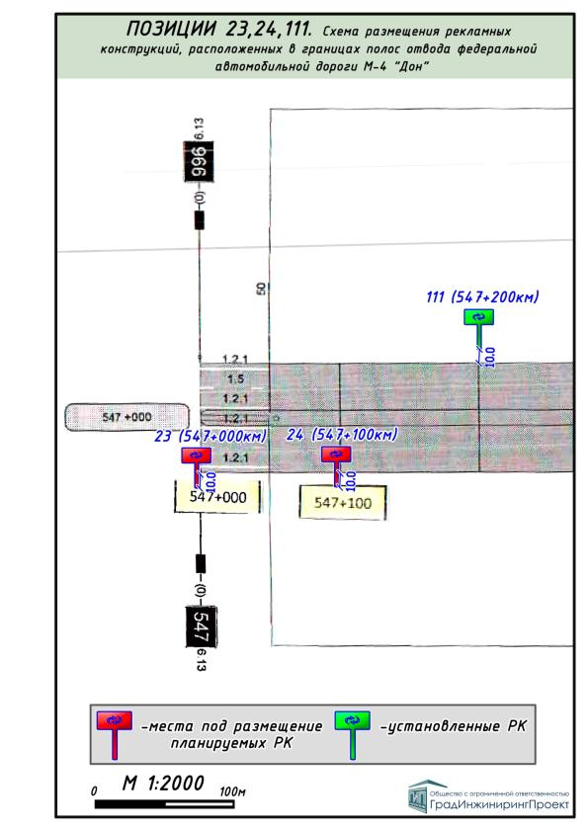

Приложение 17

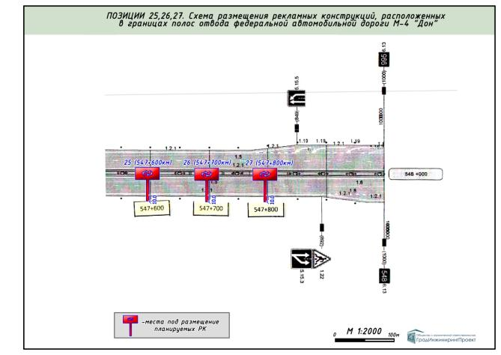

Приложение 18

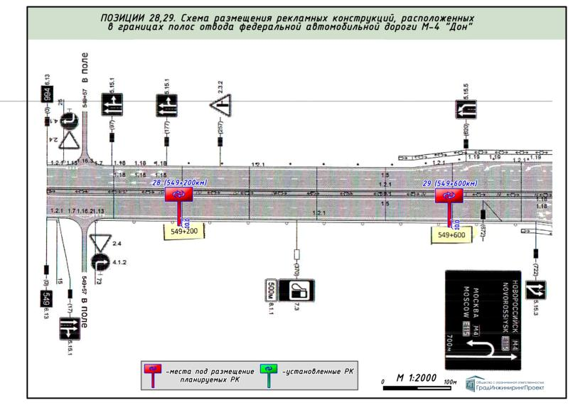

Приложение 19

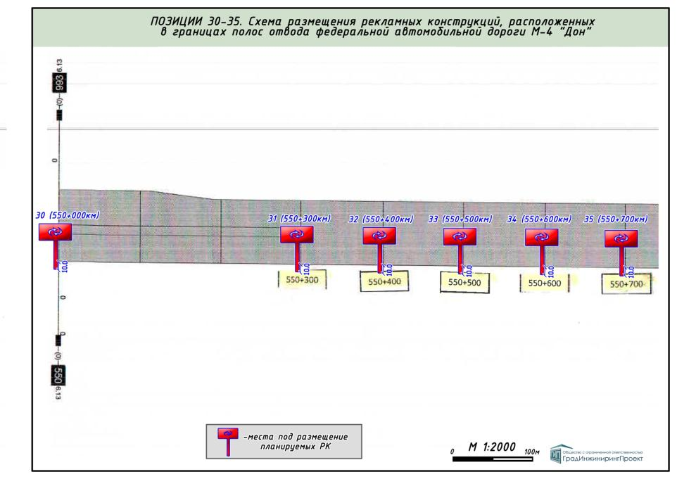

Приложение 20

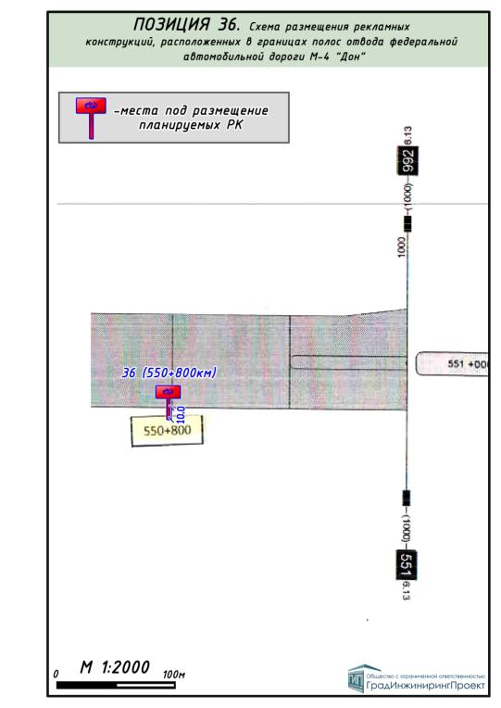

Приложение 21

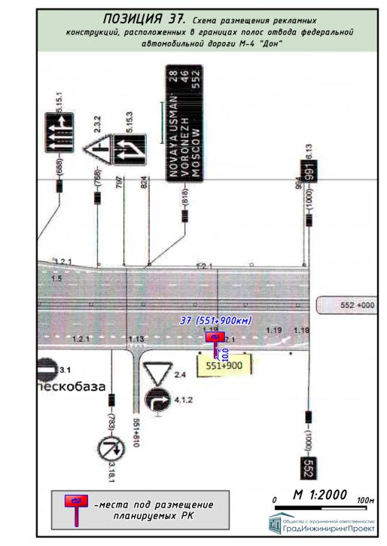

Приложение 22

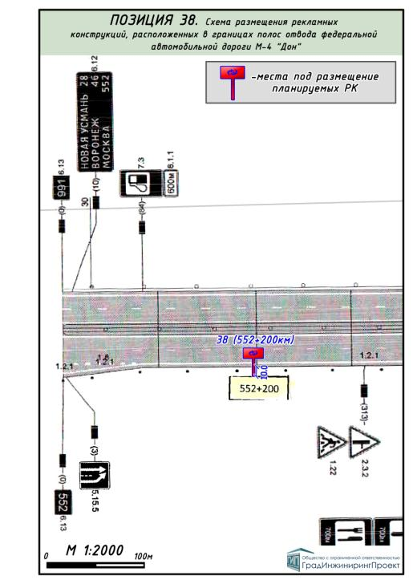

Приложение 23

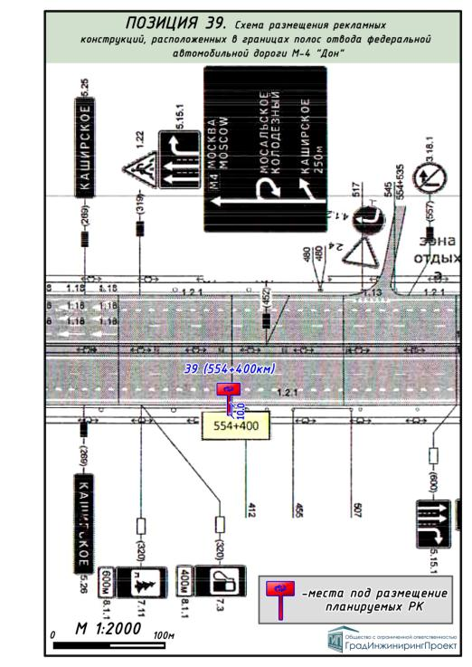

Приложение 24

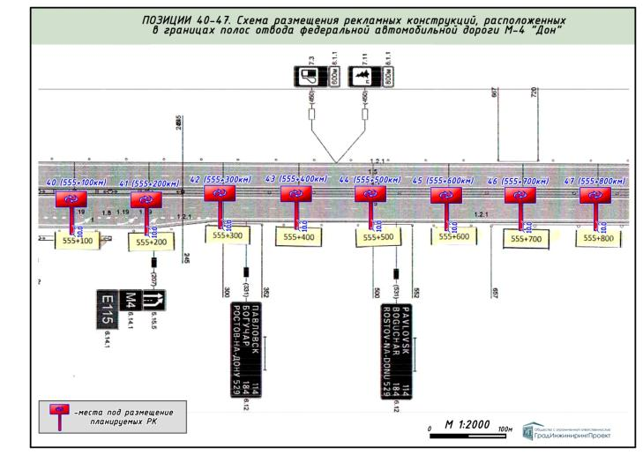

Приложение 25

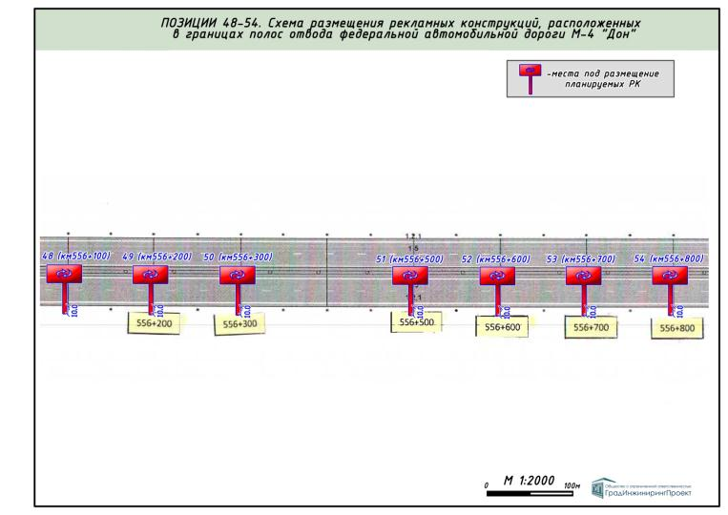

Приложение 26

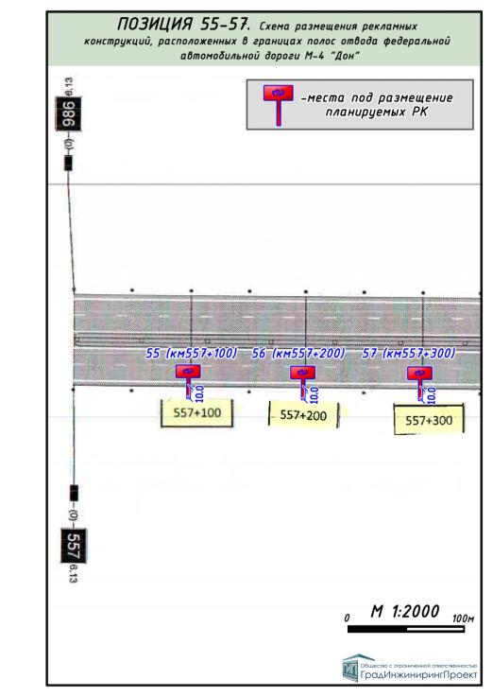

Приложение 27

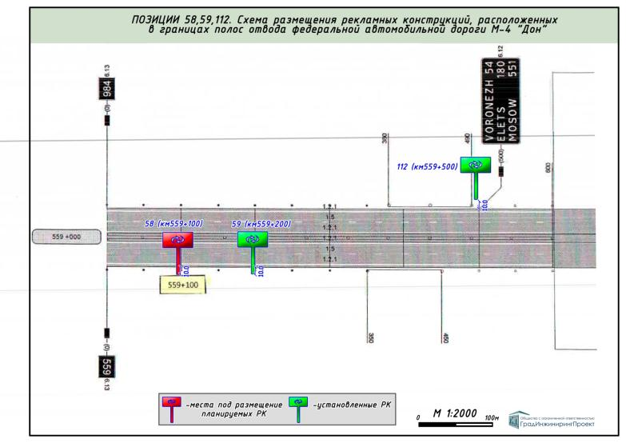

Приложение 28

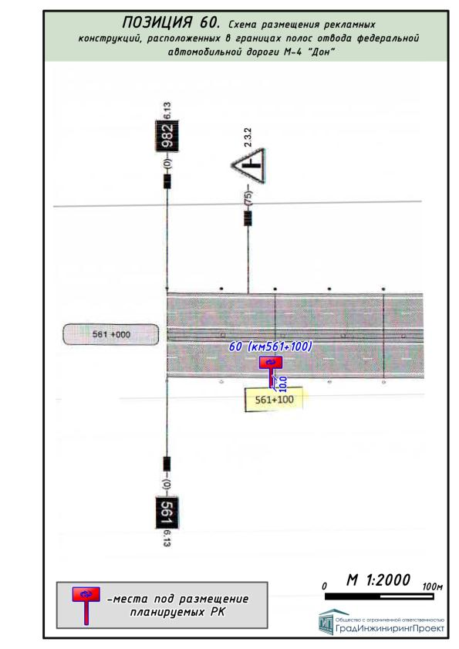

Приложение 29

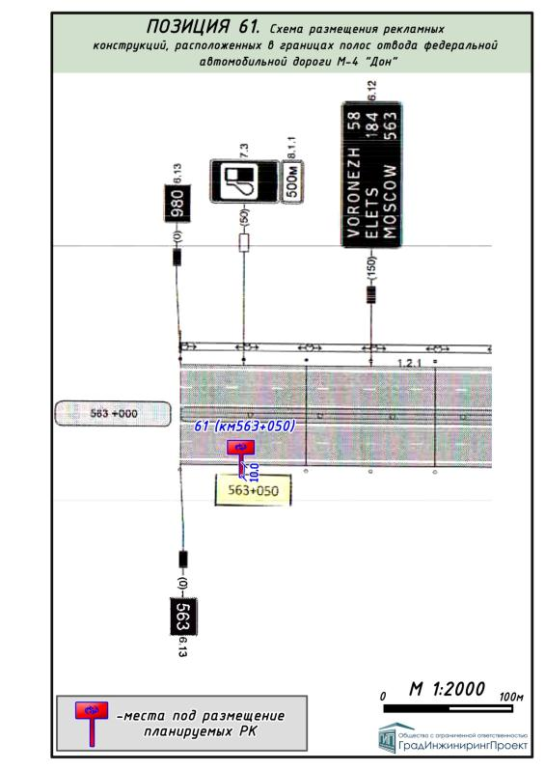

Приложение 30

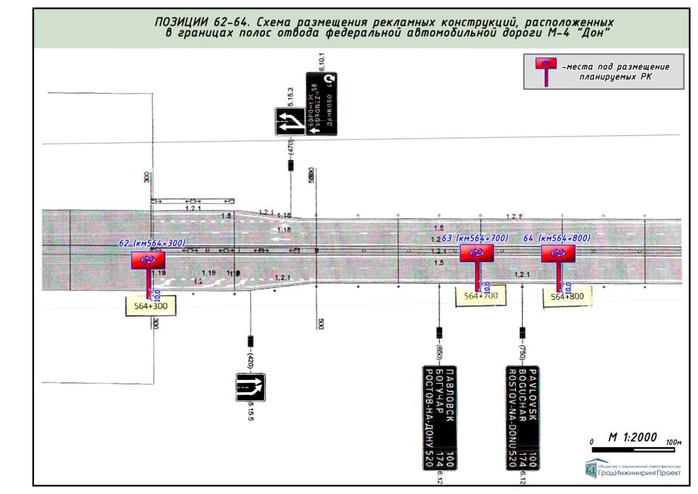

Приложение 31

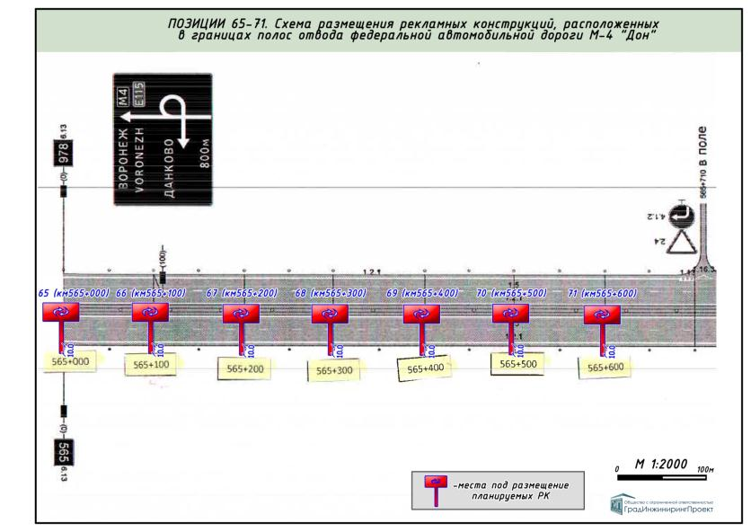

Приложение 32

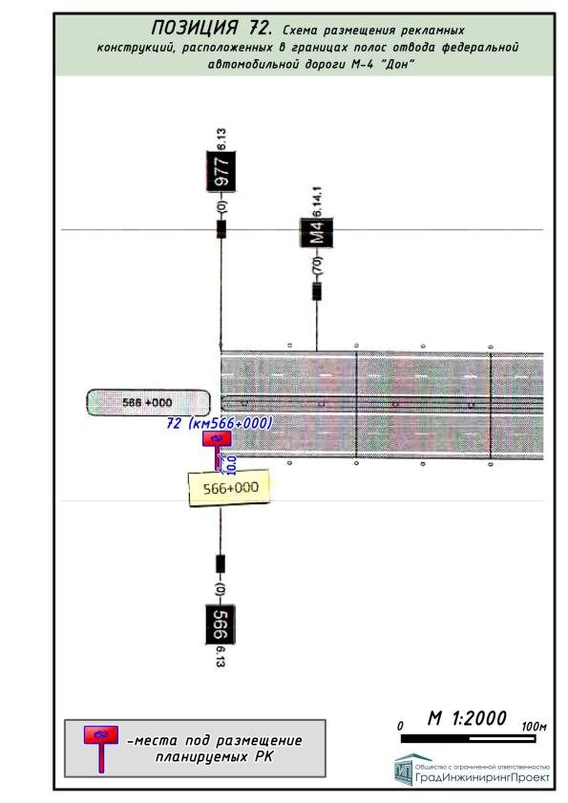

Приложение 33

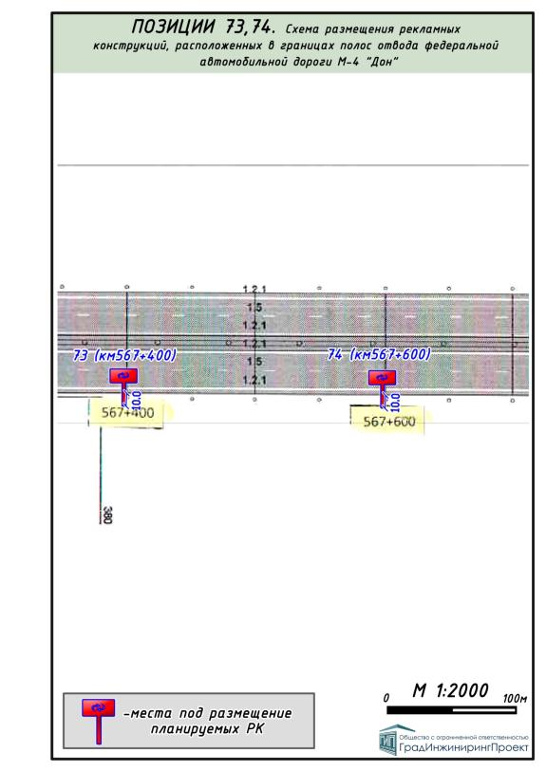

Приложение 34

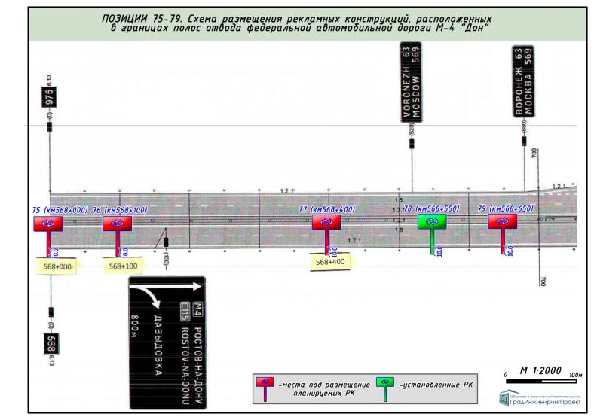

Приложение 35

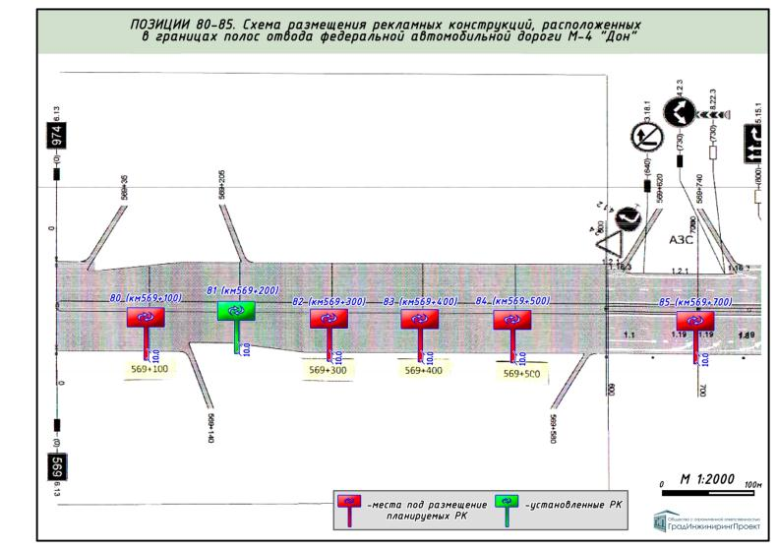

Приложение 36

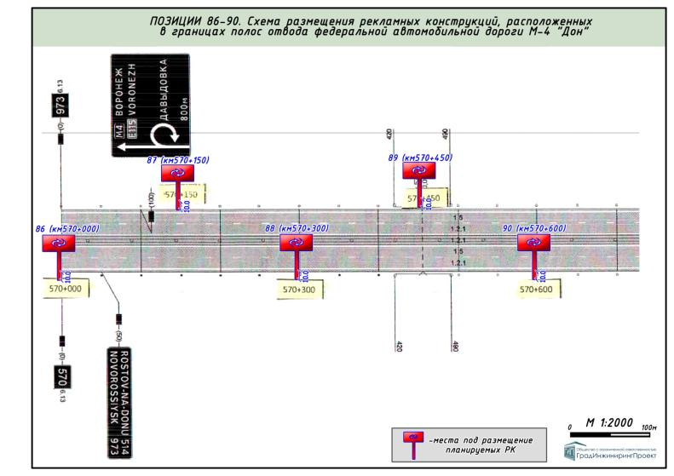

Приложение 37

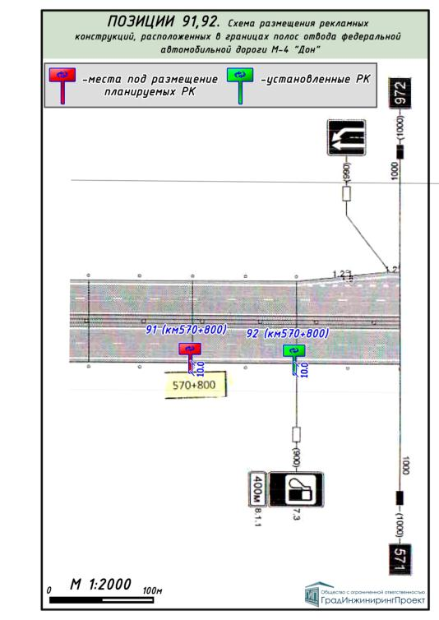

Приложение 38

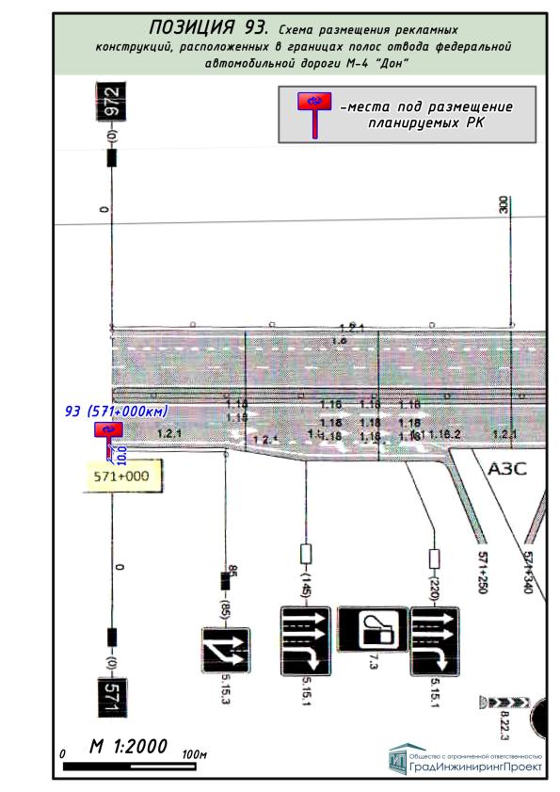

Приложение 39

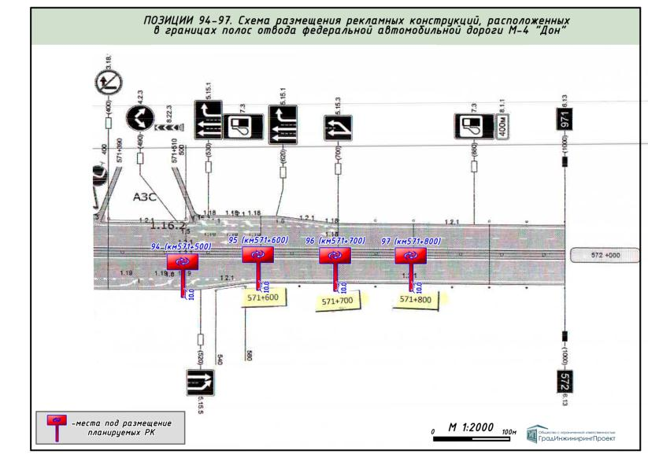

Приложение 40

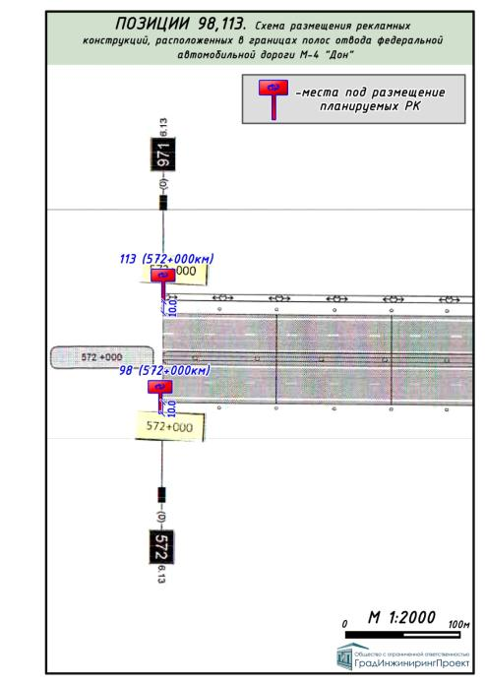

Приложение 41

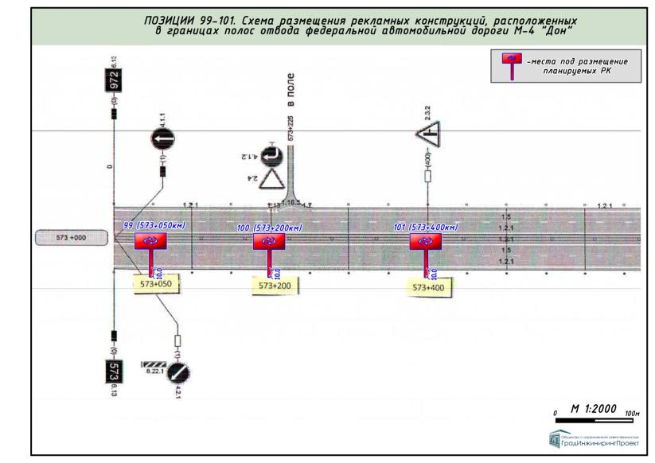

Приложение 42

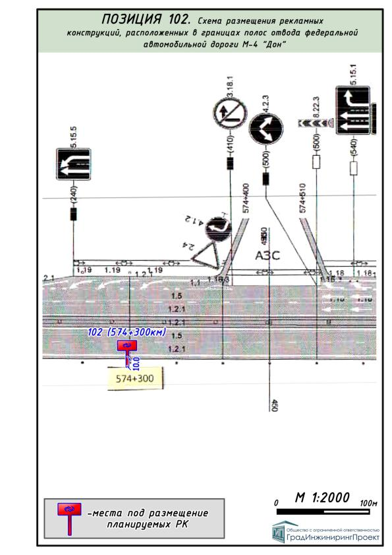

Приложение 43

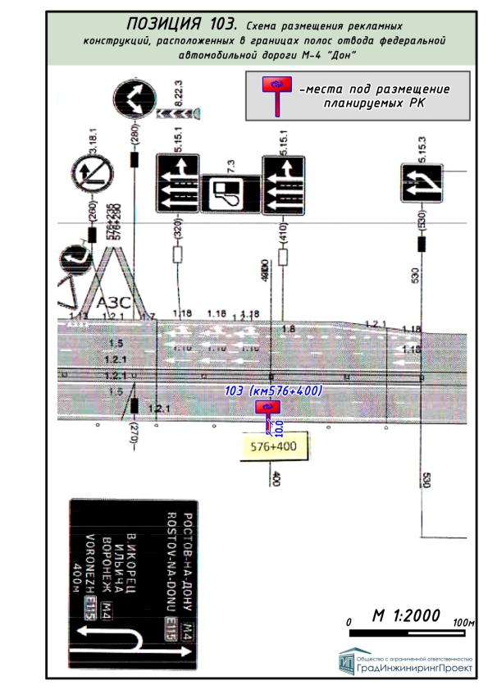

Приложение 44

